|  |  |  |  |
| --- | --- | --- | --- |
| **Adı:** |  | **…………………. Ortaokulu** |  |
| **Soyadı:** |  | **………………. Eğitim Öğretim Yılı** | Tarih: ……/……/ 202.. |
| **Sınıfı:** |  | **PEYGAMBERİMİZİN HAYATI** | Aldığı Not |
| **No:** |  | **8. Sınıf 1.Dönem 1. Yazılı / Sınav Soruları** |  |

**1-** Hz. Muhammed’in (s.a.v.) doğduğu çevrede Allah’ın (c.c.) varlığına ve birliğine inanan, putlara tapmayı reddeden, Hz. İbrahim’in (a.s.) getirdiği din üzere yaşayan kişilere ....................... denirdi’’ifadesinde boşluğa ne gelmelidir?

a)Hılfu’l fudul b) Hanif

c)muhacir d)putperest

**2-** ‘’Mekkeli putperestlere, Allah’a (c.c.) ortak koşan anlamında .......................... denilmektedir’’ifadesindeki boşluğu doldurunuz

a)putperest b)Hanif

c) müşrik d) kafir

**3-**  İslam’ın ilk şehitleri kimlerdir?   
A)Yasir –Sümeyye

B) Ammar- Hz. Osman

C) Hz. Ömer- Hz. Hamza

D) Hz. Ebu Bekir-Cafer

**4-** ’’ Mekke’den Medine’ye göç eden Müslümanlara ............................., onlara kucak açıp her türlü yardımı yapan Medineli müminlere de ........................ denir’’ boşluklara **sırasıyla** hangileri getirilmelidir?  
a)Ensar-muhacir b)Ensar Hanif

c)muhacir-Müslüman d)muhacir-Ensar

**5-** “(Önce) en yakın akrabanı uyar.”(şuara-214) ayeti ile “Sana emrolunanı açıkça söyle ve ortak koşanlardan yüz çevir!(hicr-94)ayetleri ile peygamberimiz ve Müslümanlar açısından hangi ***dönem başlamış*** oldu?  
a)gizli davet b) açıktan davet

c)Mekke’nin Fethi d)Fetretü’l vahiy

**6-**  Peygamberimizin Ensar ve muhacir arasında sevgi, saygı ve dayanışma temelli bir İslam toplumu oluşturmak amacıyla ***başlattığı kardeşlik uygulamasına*** ne denir?   
 A- Ensar B-Medine sözleşmesi

C-Muâhât D-Kan Kardeşliği

**7-** Müslümanlarla Müşrikler arasında ***yapılan ilk savaş*** hangisidir?   
A-Uhud B-Hendek C-Bedir D-Mute

**8- Kureyşliler** Mekkeli Müslümanların Mekke’de bıraktıkları mallara el koyarak ticari kervanlarla satarak Müslümanlara karşı ordu toplayarak Müslümanları yok etmeyi planlamışlar bunun üzerine Hz. peygamber buna engel olmak istemiştir Paragrafta anlatılan olay hangi olayla ***sonuçlanmıştır?***A-Bedir B)Uhud

C-Hudeybiye Antlaşması D-Mekke’nin fethi

**9-**Bedirde öldürülen müşriklerin intikamlarını almak ve Suriye kervan yolunu güvence altın almak amacıyla yapılmış savaş hangisidir?

A-Hendek B-Uhud C-Bedir D-Mekke’nin fethi

**10-** 628 yılında Peygamberimiz 1500 kadar Müslüman ile Kabe’yi ziyaret etmek (umre) için yola çıkmıştı. Ancak Mekkeliler Müslümanların bu isteklerini kabul etmediler. Bunun üzerine Mekkeli müşriklerle ile Müslümanlar arasında on yıl savaşmama sözü verilen bir antlaşma imzalanmıştır. Bu antlaşmanın adı nedir?  
A) Mekke Sözleşmesi B) Hudeybiye Antlaşması C)Medine Sözleşmesi D) Akabe Biatı

**11-** Müslümanların, Bizanslılar (Hristiyanlar)’la yaptığı ilk savaş hangisidir?  
a) Hendek b)Tebük c)Mute d) Bedir

**12-** Peygamberimiz (s.a.v.) hangi yılda ve hangi şehirde doğmuştur?  
A) 570 -Mekke B) 610 – Mekke

C) 571 – Mekke D) 571 – Medine

**13-** Aşağıdakilerden hangisi ***Mekke Dönemi’nde gerçekleşmiştir?*** A)Hz. Hamza’nın (r.a.) şehit edilmesi

B) Hudeybiye Barış Antlaşması

C)Akabe Biatları

D) Bedir Savaşı

**14-** Aşağıdakilerden hangisi Müslümanlarla Yahudiler arasında yapılan ***savaşlardan biridir?***A) Uhud B) Bedir C))Hayber D)Mute

**15-** Aşağıdakilerden hangisi hicretin ***sonuçlarından birisi değildir***?   
A) Müslümanlar, müşriklerin baskılarından kurtulmuştur. B) Mekke dönemi bitmiş, Medine dönemi başlamıştır  
C) İslam dini daha hızlı ve kolay yayılmaya başlamıştır   
D)Medineli Yahudiler toplu olarak Müslüman olmuşlardır

**16-** ‘’Hz. Peygamber’in bizzat kendisinin sevk ve idare ettiği savaşlara ……………… ; Hz. Muhammed’in kendisinin katılmayıp askeri sancağı sahabilerden birine vererek onların komutası altında gerçekleştirdiği askeri hareketlere ...……denir.’’cümlesindeki boşluklara ***sırasıyla aşağıdakilerden*** hangisi gelmelidir?   
a)gazve-Seriyye b)gazve-savaş

c)Seriyye-gazve d)Bedir –Uhud

**17-** Aşağıdakilerden hangisi Cahiliye döneminde Araplar arasında içinde savaş yapılması, adam öldürülmesi hatta Kâbe çevresinde avlanılmasının yasak kabul edildiği ***aylardan değildir?***a)zilkade b)zilhicce

c)safer d)recep

**18- Hüzün** yılı kimlerin vefat ettiği yıldır?  
a)Hz. Ebubekir - Hz. Hatice

b)Abdulmuttalip-Ebu Talip

c)Ebu Talip-Hz. Hatice

d)Ebu Talip-Hz. Ömer

**19-** Peygamberimiz Medine'de ilk olarak Ensar ile Muhaciri kardeş ilan etti, Medine'deki Yahudi kabilelerle Medine sözleşmesi imzaladı ve Mescid-i Nebi inşa etti. Peygamberimizin bu hamlelerinin sebebi ***aşağıdakilerden hangisi olamaz?***

a) Ekonomik b) Sosyal

c)Siyasi d) Dini

**20-** ‘’Hz. Muhammed’e (s.a.v.) Alâk suresinin ilk beş ayetinden sonra bir müddet vahiy gelmedi. Kaynaklarda farklı süreler verilen bu döneme, ………………. dönemi denir’’ifadesinde boşluğa hangisi gelmelidir?  
a)ilk vahiy b) Ficar savaşı

c)Fetretü’l vahiy d) hüzün yılı

**21-** Aşağıdakilerden hangisi Hz .Muhammed ‘e ilk inen vahiyle ilgili ***bilgilerden biri değildir?***A-Sevr Mağarası B-Ramazan ayında C-610 Yılında D-Kadir gecesinde

**22-** ‘’(Hz. Hatice ,Hz. Ebû Bekir ,Hz. Zeyd b. Harise ,Hz. Ali )’’ İsmi verilen sahabelerin ***ortak özellikleri*** nedir? A-Medine’ye birlikte hicret ettiler

B-Peygamberimizle birlikte hicret ettiler   
C- bedir şehitlerindendir

D-İlk Müslümanlardan oldular

**23-** Akabe batlarının sonucunda ne olmuştur?   
A-Bedir savaşı B-Medine’ye Hicret

C)Mekke’nin fethi D-Medine Sözleşmesi

**24-** Aşağıdakilerden hangisi İslamiyet’in ilk anda Mekkeliler arasında ***kabul görmeyişinin temel sebebidir***?  
A) Peygamberimizin onların başkanlık ve para tekliflerini geri çevirmesi  
 B) Müşrikler tarafından alay ve eziyetlere uğramaları  
C) insanların atalarından gördükleri inanç ve adetlerden vazgeçemeyişleri  
D) İlk zamanlarda taraflar arasında ardı ardına savaşların meydana gelmesi

**25-** Aşağıdakilerden Peygamberimizin ‘’ Medine Pazarı’nda uyguladığı yöntemlerden birisi ***değildir?*** A-Narh uygulaması

B-Yer tutmanın yasak olması   
C-fiyatların tamamen serbest olması.

D)Hiç kimseye(Müslüman –Yahudi ,müşrik vb.)ayrıcalık tanınmaması

Başarılar Dilerim 😊

Din Kültürü ve Ahlak Bilgisi Öğretmeni

……………………………………………..

**TÜM SINAVLAR İÇİN TIKLAYINIZ**

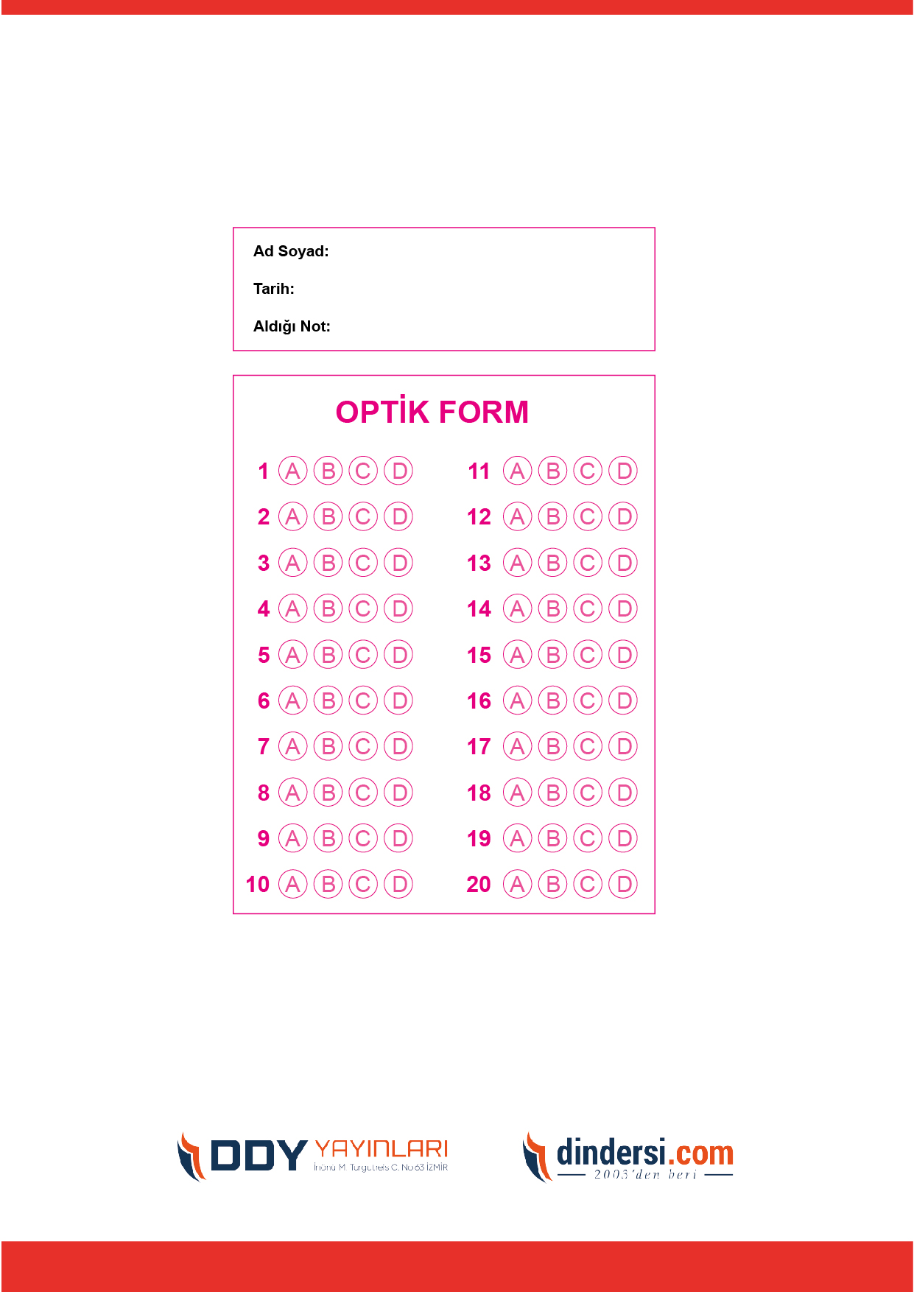



**8. SINIF SINAV VE CEVAP ANAHTARI İÇİN TIKLAYINIZ**

.

